附件1

**省基金项目年度执行情况报告**

**填报操作指引**

**填报项目年度执行情况报告**

菜单：**过程管理—绩效跟踪管理—填写执行情况报告**

**填报角色：项目负责人**

**操作：**

1. **进入填写执行情况报告填写界面后，在操作栏点击“填写”蓝色字体进行填写。**

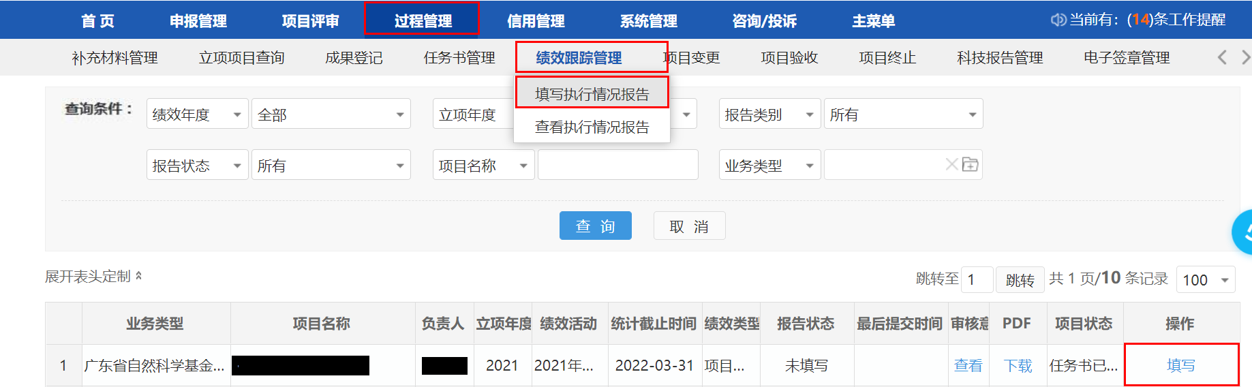

1. **完成相应标签下的内容填写后，点击“填写检查”进行修改，确认无误后点击“提交”后，出现显示提交成功界面后即可。**

